ПРОЕКТ



ПЕТРОЗАВОДСКИЙ ГОРОДСКОЙ СОВЕТ

_____ сессия _____ созыва

**РЕШЕНИЕ**

от _________ № _________

**О внесении изменений в Правила землепользования и**

**застройки города Петрозаводска в границах**

**территории Петрозаводского городского округа**

В соответствии со статьями 31, 32, 33 Градостроительного кодекса Российской Федерации, учитывая протокол публичных слушаний от 28.04.2025 и заключение о результатах публичных слушаний от 28.04.2025, Петрозаводский городской Совет

РЕШИЛ:

Внести следующие изменения в Правила землепользования и застройки города Петрозаводска в границах территории Петрозаводского городского округа, утвержденные Решением Петрозаводского городского Совета от 11.03.2010 № 26/38-771 «Об утверждении Правил землепользования и застройки города Петрозаводска в границах территории Петрозаводского городского округа:

1. Карту границ территорий, в границах которых предусматривается осуществление комплексного развития территорий, дополнить следующими территориям (приложение № 1):

- территория в кадастровом квартале 10:01:0140168, ограниченная ул. Ровио, Лыжной ул., внутриквартальным пр-дом, Вороньим пр-дом, согласно схеме № 1;

- территория, ограниченная ул. Перттунена, Пробной ул., ул. «Правды», Зарецким пр-дом, ул. Коммунистов, ул. Чернышевского, ул. Луначарского, согласно схеме № 2;

- территория в кадастровом в квартале 10:01:0030144, ограниченная Первомайским пр-ктом, сквером Ивана Молчанова, ул. Шотмана, Краснофлотской ул., согласно схеме № 3;

- территория в кадастровом квартале 10:01:0010136, ограниченная ул. Гоголя, ул. Антикайнена, Стародревлянским пр-дом, ул. Герцена, согласно схеме № 4.

2. Карту границ территорий, в границах которых предусматривается осуществление комплексного развития территорий дополнить перечнем координат характерных точек границ территорий, в границах которых предусматривается осуществление комплексного развития территорий (приложение № 2).

3. Настоящее Решение вступает в силу после его официального опубликования в официальном сетевом издании органов местного самоуправления Петрозаводского городского округа «Нормативные правовые акты Петрозаводского городского округа».

|  |  |  |
| --- | --- | --- |
| Председатель Петрозаводского  городского Совета    Н.И. Дрейзис |  | Глава Петрозаводского городского округа      И.С. Колыхматова |

Проект решения подготовлен комитетом градостроительства и экономического развития Администрации Петрозаводского городского округа

Приложение № 1

к Решению Петрозаводского городского Совета

от________ № _________

Схема № 1

Выкопировка из Правил землепользования и застройки города Петрозаводска в границах территории Петрозаводского городского округа, утвержденных Решением Петрозаводского городского Совета от 11.03.2010 № 26/38-771

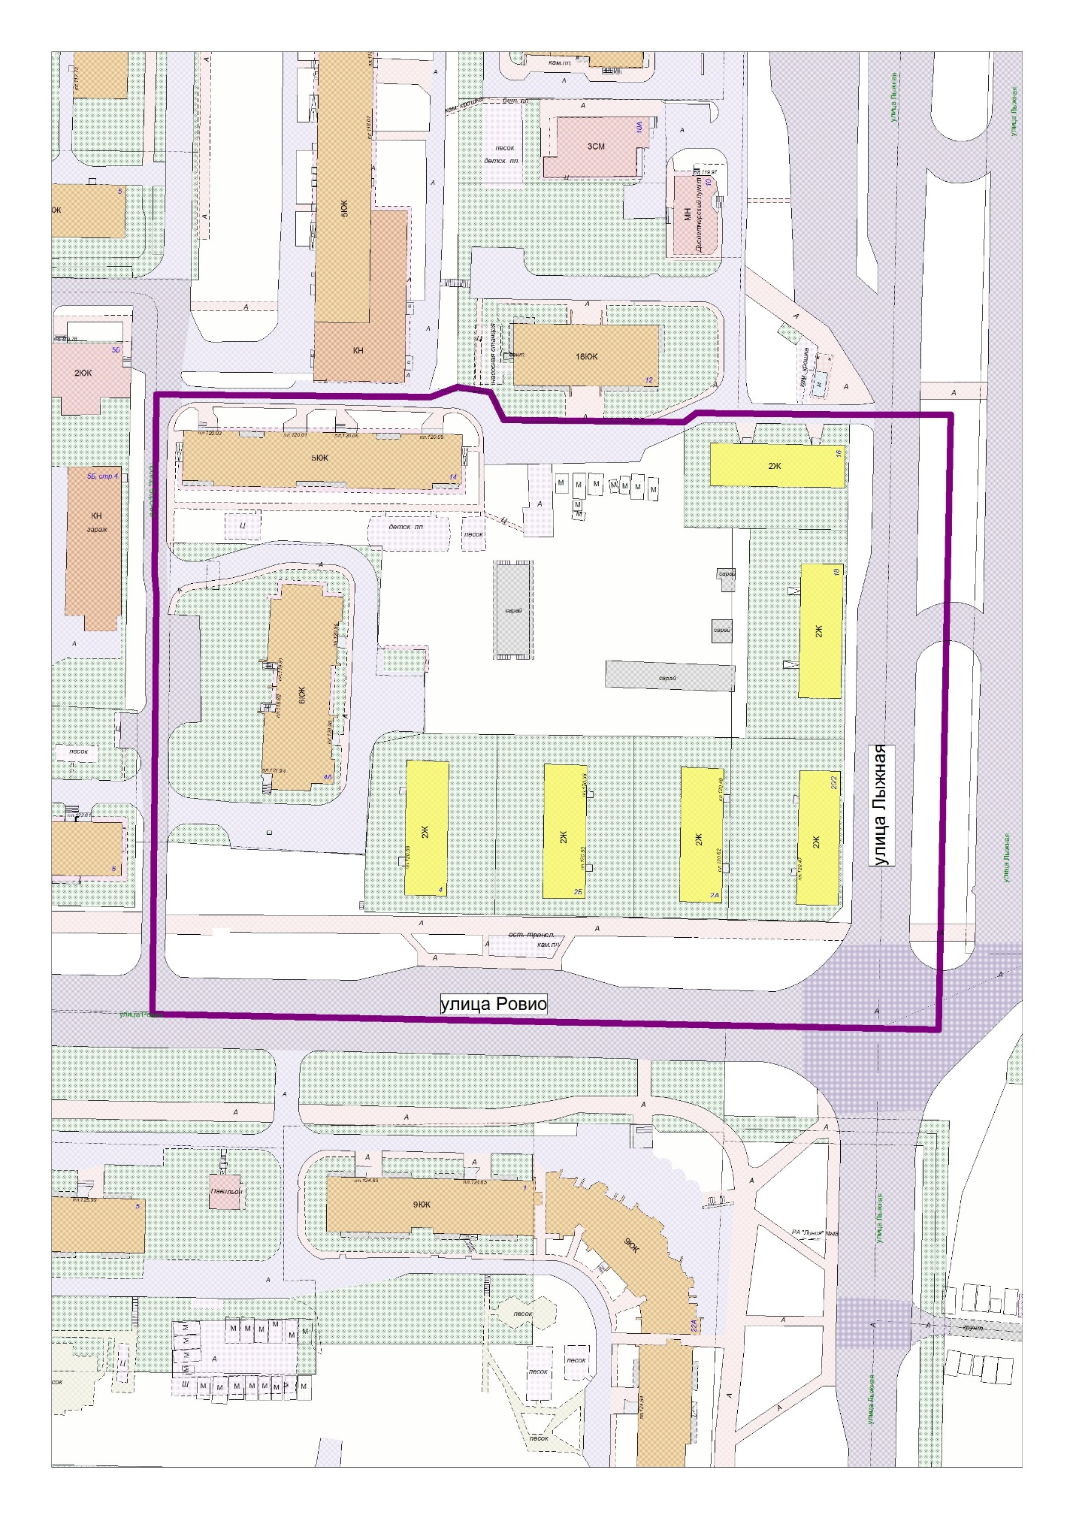

Схема № 2

Выкопировка из Правил землепользования и застройки города Петрозаводска в границах территории Петрозаводского городского округа, утвержденных Решением Петрозаводского городского Совета от 11.03.2010 № 26/38-771

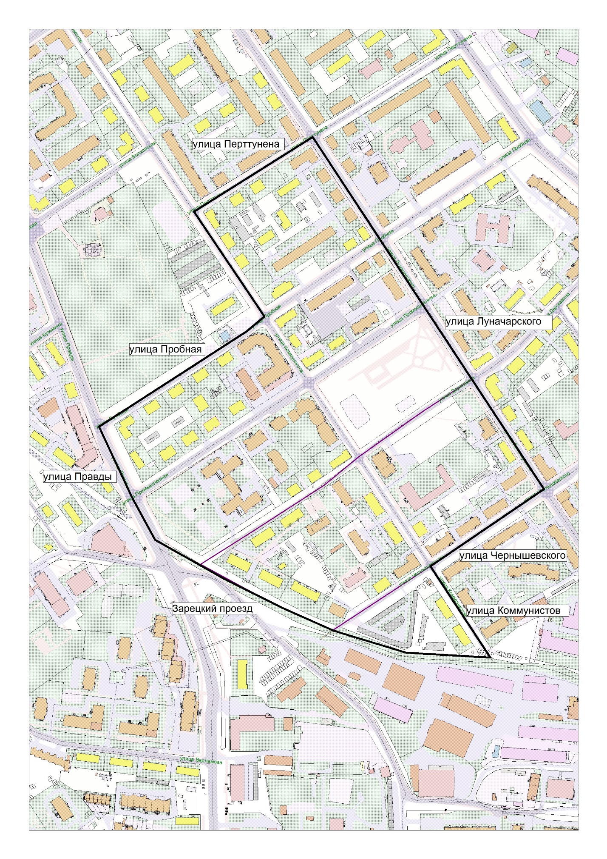

Схема № 3

Выкопировка из Правил землепользования и застройки города Петрозаводска в границах территории Петрозаводского городского округа, утвержденных Решением Петрозаводского городского Совета от 11.03.2010 № 26/38-771

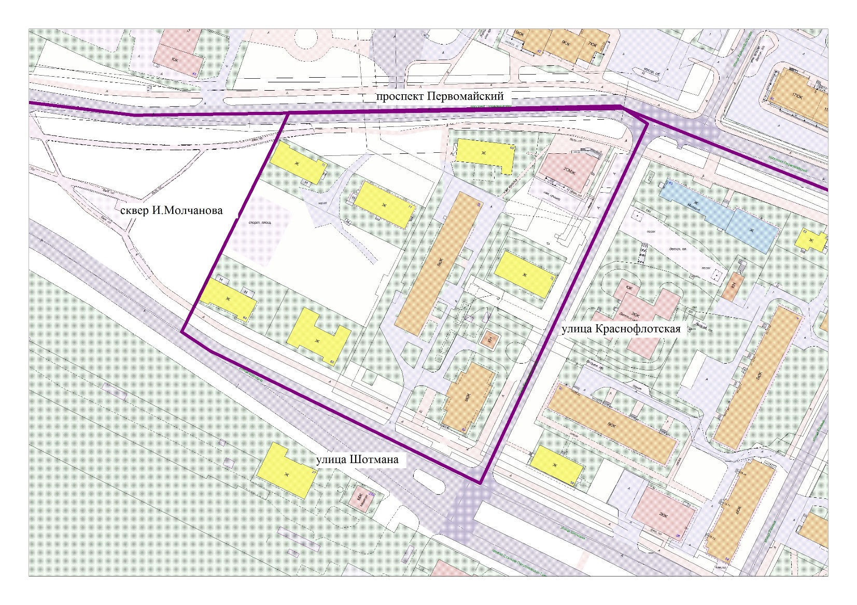

Схема № 4

Выкопировка из Правил землепользования и застройки города Петрозаводска в границах территории Петрозаводского городского округа, утвержденных Решением Петрозаводского городского Совета от 11.03.2010 № 26/38-771

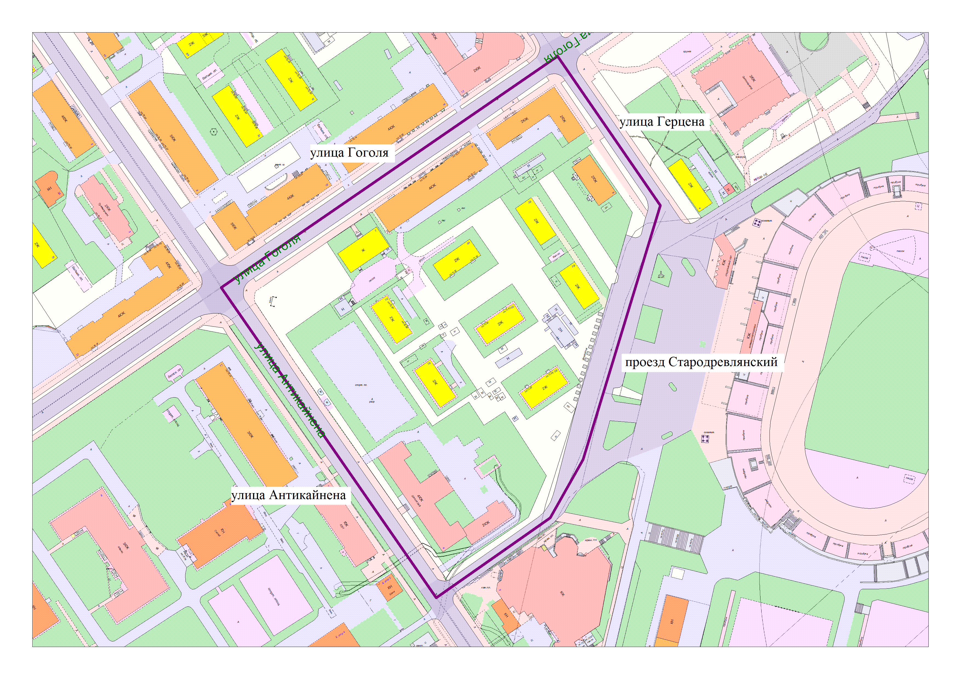

Приложение № 2

к Решению Петрозаводского городского Совета

от________ № _________

Перечень координат характерных точек границ территорий, в границах которых предусматривается осуществление комплексного развития территорий

|  |  |  |
| --- | --- | --- |
| Сведения о местоположении границ территории в кадастровом квартале 10:01:0140168, ограниченной ул. Ровио, Лыжной ул., внутриквартальным пр-ом, Вороньим пр-дом | | |
| 1. Система координат МСК-10 | | |
| 2. Сведения о характерных точках границ объекта | | |
| Обозначение (номер) характерной точки | Перечень координат характерных точек границ в системе координат, используемой для ведения Единого государственного реестра недвижимости | |
| X | Y |
| 1 | 2 | 3 |
| 1 | 342249.22 | 1524419.12 |
| 2 | 342249.17 | 1524383.12 |
| 3 | 342246.98 | 1524380.27 |
| 4 | 342246.83 | 1524337.93 |
| 5 | 342253.33 | 1524334.67 |
| 6 | 342254.37 | 1524326.93 |
| 7 | 342251.99 | 1524320.69 |
| 8 | 342251.6 | 1524256.21 |
| 9 | 342209.2 | 1524256.44 |
| 10 | 342204.81 | 1524256.94 |
| 11 | 342106.1 | 1524257.5 |
| 12 | 342105.16 | 1524442.2 |
| 13 | 342249.64 | 1524442.91 |
| 14 | 342249.23 | 1524419.14 |

|  |  |  |
| --- | --- | --- |
| Сведения о местоположении границ территории, ограниченной ул. Перттунена, Пробной ул., ул. «Правды», Зарецким пр-дом, ул. Коммунистов, ул. Чернышевского, ул. Луначарского. | | |
| 1. Система координат МСК-10 | | |
| 2. Сведения о характерных точках границ объекта | | |
| Обозначение (номер) характерной точки | Перечень координат характерных точек границ в системе координат, используемой для ведения Единого государственного реестра недвижимости | |
| X | Y |
| 1 | 2 | 3 |
| 1 | 343160.07 | 1525039.71 |
| 2 | 343292.09 | 1524950.01 |
| 3 | 343401.16 | 1525105.6 |
| 4 | 343883.35 | 1524778.34 |
| 5 | 343777.76 | 1524615.64 |
| 6 | 343634.06 | 1524715.32 |
| 7 | 343613.16 | 1524690.84 |
| 8 | 343514 | 1524547.78 |
| 9 | 343478.2 | 1524488.35 |
| 10 | 343381.08 | 1524535.86 |
| 11 | 343330.47 | 1524564.27 |
| 12 | 343289.93 | 1524631.74 |
| 13 | 343229.17 | 1524750.64 |
| 14 | 343201.67 | 1524816.5 |
| 15 | 343169.22 | 1524904.49 |
| 16 | 343166.4 | 1524920.03 |

|  |  |  |
| --- | --- | --- |
| Сведения о местоположении границ территории в кадастровом квартале 10:01:0030144, ограниченной Первомайским пр-ктом, сквером Ивана Молчанова, ул. Шотмана, Краснофлотской ул. | | |
| 1. Система координат МСК-10 | | |
| 2. Сведения о характерных точках границ объекта | | |
| Обозначение (номер) характерной точки | Перечень координат характерных точек границ в системе координат, используемой для ведения Единого государственного реестра недвижимости | |
| X | Y |
| 1 | 2 | 3 |
| 1 | 345804.82 | 1520840.42 |
| 2 | 345813.26 | 1520826.82 |
| 3 | 345807.68 | 1520666.22 |
| 4 | 345793.89 | 1520660.22 |
| 5 | 345775.59 | 1520651.61 |
| 6 | 345738.82 | 1520634.09 |
| 7 | 345714.93 | 1520622.81 |
| 8 | 345711.67 | 1520621.25 |
| 9 | 345700.23 | 1520615.83 |
| 10 | 345691.20 | 1520629.87 |
| 11 | 345628.79 | 1520761.81 |

|  |  |  |
| --- | --- | --- |
| Сведения о местоположении границ территории в кадастровом квартале 10:01:0010136, ограниченной ул. Гоголя, ул. Антикайнена, Стародревлянским пр-дом, ул. Герцена | | |
| 1. Система координат МСК-10 | | |
| 2. Сведения о характерных точках границ объекта | | |
| Обозначение (номер) характерной точки | Перечень координат характерных точек границ в системе координат, используемой для ведения Единого государственного реестра недвижимости | |
| X | Y |
| 1 | 2 | 3 |
| 1 | 344131.64 | 1523086.7 |
| 2 | 344000.15 | 1522901.5 |
| 3 | 343829.18 | 1523023.68 |
| 4 | 343874.62 | 1523086.42 |
| 5 | 343907.34 | 1523104.24 |
| 6 | 344049.38 | 1523145.04 |

|  |  |  |
| --- | --- | --- |
| Сведения о местоположении границ территории в кадастровом квартале 10:01:0020107, ограниченной Северной ул., ул. Шотмана, Сорокской ул., внутриквартальным проездом | | |
| 1. Система координат МСК-10 | | |
| 2. Сведения о характерных точках границ объекта | | |
| Обозначение (номер) характерной точки | Перечень координат характерных точек границ в системе координат, используемой для ведения Единого государственного реестра недвижимости | |
| X | Y |
| 1 | 2 | 3 |
| 1 | 344933.11 | 1521785.06 |
| 2 | 344890.83 | 1521800.00 |
| 3 | 344851.52 | 1521813.91 |
| 4 | 344863.08 | 1521844.92 |
| 5 | 344876.06 | 1521879.79 |
| 6 | 344890.93 | 1521919.68 |
| 7 | 344905.30 | 1521958.25 |
| 8 | 344911.71 | 1521975.45 |
| 9 | 344908.90 | 1521984.98 |
| 10 | 344896.51 | 1521989.37 |
| 11 | 344900.66 | 1522005.71 |
| 12 | 344930.55 | 1521995.09 |
| 13 | 344958.11 | 1521985.30 |
| 14 | 345001.26 | 1521969.97 |
| 15 | 344986.20 | 1521929.14 |
| 16 | 344971.36 | 1521888.83 |
| 17 | 344957.18 | 1521850.35 |
| 18 | 344944.57 | 1521816.13 |

|  |  |  |
| --- | --- | --- |
| Сведения о местоположении границ территории в кадастровом квартале 10:01:0010144, ограниченной Древлянской наб., Красноармейской ул., внутриквартальными проездами | | |
| 1. Система координат МСК-10 | | |
| 2. Сведения о характерных точках границ объекта | | |
| Обозначение (номер) характерной точки | Перечень координат характерных точек границ в системе координат, используемой для ведения Единого государственного реестра недвижимости | |
| X | Y |
| 1 | 2 | 3 |
| 1 | 343538.14 | 1522723.98 |
| 2 | 343536.74 | 1522724.34 |
| 3 | 343484.96 | 1522649.75 |
| 4 | 343532.92 | 1522631.74 |
| 5 | 343548.28 | 1522649.72 |
| 6 | 343551.51 | 1522654.08 |
| 7 | 343571.69 | 1522683.24 |
| 8 | 343574.95 | 1522680.97 |
| 9 | 343586.26 | 1522680.4 |
| 10 | 343590.86 | 1522686.99 |
| 11 | 343604.48 | 1522677.71 |
| 12 | 343621.93 | 1522703.34 |
| 13 | 343635.63 | 1522694.01 |
| 14 | 343632.05 | 1522688.75 |
| 15 | 343642.48 | 1522681.45 |
| 16 | 343654.49 | 1522698.98 |
| 17 | 343656.98 | 1522702.36 |
| 18 | 343649.12 | 1522707.96 |
| 19 | 343646.1 | 1522705.44 |
| 20 | 343635.12 | 1522708.54 |
| 21 | 343627.88 | 1522702.16 |
| 22 | 343623.28 | 1522705.32 |
| 23 | 343579.84 | 1522735.84 |
| 24 | 343567.64 | 1522717.65 |
| 25 | 343574.04 | 1522713.36 |
| 26 | 343569.64 | 1522707.06 |
| 27 | 343566.71 | 1522709.09 |
| 28 | 343564.44 | 1522705.8 |

|  |  |  |
| --- | --- | --- |
| Сведения о местоположении границ территории, ограниченной наб. Варкауса,  ул. Мелентьевой, Первомайским пр-ктом, Ленинградской ул. | | |
| 1. Система координат МСК-10 | | |
| 2. Сведения о характерных точках границ объекта | | |
| Обозначение (номер) характерной точки | Перечень координат характерных точек границ в системе координат, используемой для ведения Единого государственного реестра недвижимости | |
| X | Y |
| 1 | 2 | 3 |
| 1 | 346974.67 | 1521143.48 |
| 2 | 345826.48 | 1520391.08 |
| 3 | 345805.17 | 1520591.42 |
| 4 | 345812.12 | 1520828.66 |
| 5 | 345676.49 | 1521182.53 |
| 6 | 345459.29 | 1521715.99 |
| 7 | 345346.91 | 1521986.03 |
| 8 | 345330.1 | 1522005.03 |
| 9 | 345108.25 | 1522161.45 |
| 10 | 345048.58 | 1522196.76 |
| 11 | 345095.68 | 1522289.35 |
| 12 | 345102.55 | 1522296.35 |
| 13 | 345108.91 | 1522300.14 |
| 14 | 345235.76 | 1522384.65 |
| 15 | 345316.7 | 1522436.2 |
| 16 | 345392.24 | 1522485.87 |
| 17 | 345471.81 | 1522534.54 |
| 18 | 345623.75 | 1522634.5 |
| 19 | 345706.49 | 1522690.28 |
| 20 | 345707.37 | 1522692.49 |
| 21 | 345733.1 | 1522708.89 |
| 22 | 345738.57 | 1522711.32 |
| 23 | 345813.36 | 1522758.86 |
| 24 | 345851.5 | 1522783.79 |
| 25 | 345863.63 | 1522777.66 |
| 26 | 345881.5 | 1522766.91 |
| 27 | 345888.72 | 1522769.82 |
| 28 | 346064.74 | 1522518.92 |
| 29 | 346281.24 | 1522205.15 |
| 30 | 346261.1 | 1522234.65 |
| 31 | 346406.66 | 1522027.02 |
| 32 | 346642.79 | 1521684.54 |
| 33 | 346764.61 | 1521506.47 |
| 34 | 346899.99 | 1521305.77 |

ПОЯСНИТЕЛЬНАЯ ЗАПИСКА

к проекту решения Петрозаводского городского Совета

«О внесении изменений в Правила землепользования и застройки города Петрозаводска в границах территории Петрозаводского городского округа»

В соответствии со ст. 33 Градостроительного кодекса РФ и Положением о порядке деятельности комиссии по подготовке проекта Правил землепользования и застройки города Петрозаводска в границах территории Петрозаводского городского округа (далее – комиссия), утвержденным постановлением Главы Петрозаводского городского округа от 08.10.2008 № 2613 «О подготовке Правил землепользования и застройки города Петрозаводска в границах территории Петрозаводского городского округа», заинтересованные лица вправе обратиться в комиссию с предложениями о внесении изменений в Правила землепользования и застройки города Петрозаводска в границах территории Петрозаводского городского округа, утвержденные Решением Петрозаводского городского Совета от 11.03.2010 № 26/38-771 (далее - Правила).

На заседании комиссии от 31.03.2025 в целях приведения в соответствие с действующим законодательством положений Правил, касающихся реализации комплексного развития территорий, рассмотрено предложение Администрации Петрозаводского городского округа (далее - заявитель) о внесении изменений в карту границ территорий, в границах которых предусматривается осуществление комплексного развития территорий в части дополнения новыми территориями комплексного развития и перечнем координат характерных точек границ территорий, в границах которых предусматривается осуществление комплексного развития территорий.

Комиссия согласилась с доводами заявителя и подготовила заключение, в котором содержится рекомендация о внесении предлагаемых изменений в Правила.

Главой Петрозаводского городского округа, согласно части 5 статьи 33 Градостроительного кодекса РФ, с учетом рекомендации комиссии, принято решение о подготовке проекта решения Петрозаводского городского Совета о внесении изменений в Правила (далее – проект решения) для рассмотрения на публичных слушаниях.

По проекту решения проведены публичные слушания. На собрании участников публичных слушаний, которое состоялось 28.04.2025, проект решения был одобрен по результатам голосования: «за» - 5 человек, «против» - нет, «воздержалось» - нет.

Комиссия от 05.05.2025, рассмотрев протокол публичных слушаний от 28.04.2025 и заключение о результатах публичных слушаний от 28.04.2025, подготовила заключение, содержащее рекомендацию о направлении проекта решения для утверждения в Петрозаводский городской Совет. С учетом рекомендации комиссии Главой Петрозаводского городского округа принято решение о направлении проекта решения для утверждения в Петрозаводский городской Совет.

Заместитель главы Администрации

Петрозаводского городского округа –

председатель комитета градостроительства

и экономического развития Н.В. Тенчурина